高雄市學生輔導諮商中心111學年度下學期
兼職實習諮商心理師甄選─服務區域調查表

感謝您參與高雄市學生輔導諮商中心兼職實習諮商心理師的甄選，以下有一些問題想要先瞭解您的需求，麻煩您填寫，填寫完請交給報到處的工作人員，感謝您的協助！
- 我的交通方式(可複選)
□機車 □汽車 □無交通工具 □大眾運輸系統 □其他__________________
- 目前住宿地點/行政區
□住家裡( 區) □住宿舍( 區)
□租屋( 區) □其他( 區)
- 我期待的駐區(請填寫優先順序1~3)
- 行政中心(民族國中)-三民區、鹽埕區、前金區、新興區、苓雅區
- 左營分區(大義國中)-楠梓區、左營區、鼓山區、大社區、橋頭區、梓官區
- 前鎮分區(前鎮國中)-前鎮區、小港區、旗津區
- 鳳山分區(青年國中)-鳳山區、鳥松區、仁武區
- 大寮分區(忠義國小)-大寮區、大樹區、林園區
- 岡山分區(路竹高中)-永安區、田寮區、岡山區、阿蓮區、茄萣區、湖內區、
路竹區、燕巢區、彌陀區
- 旗山分區(旗山國中)-內門區、六龜區、甲仙區、杉林區、那瑪夏區、美濃區、
茂林區、桃源區、旗山區
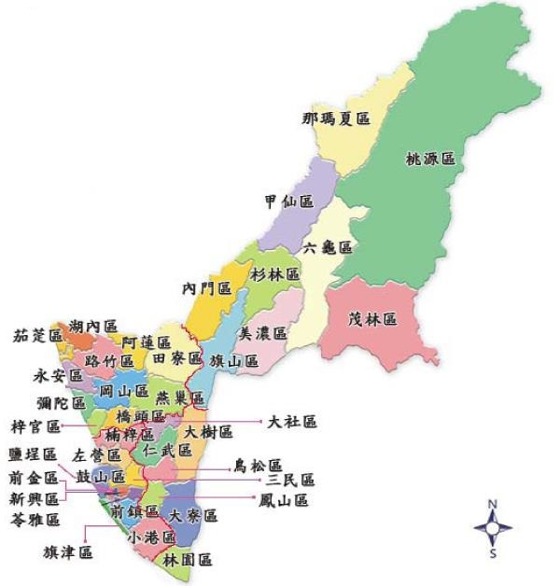
- 不限，由中心安排
★實際執行派案後，若原所屬分區案量不足，將實施跨區派案。
- 我期待的督導取向？

